Школьники с.Анненково выбирают здоровье!
День Здоровья начался в МБОУ СОШ с.Анненково традиционно с утренней зарядки. Для учащихся начальных классов волонтёры 9 класса разучили новую музыкальную зарядку, которая сочетала в себе спортивные и танцевальные движения. Малыши с удовольствием подхватили все движения и получили заряд бодрости на целый день. Всемирный День Здоровья объединил учащихся средних и старших классов в спортивно-оздоровительным танцевальным флеш-мобе под девизом «Мы выбираем здоровье!». Этот же день прошло спортивное мероприятие «День здоровья», в рамках которого у обучающихся нашей школы была возможность сдать нормативы ВФСК ГТО. Все ребята с огромным удовольствием принимали участие в сдаче нормативов. Многие участники показали отличные результаты, выполнив первую часть комплекса в закрытом помещении: прыжок в длину с места, челночный бег, подтягивание, сгибание и разгибание рук в упоре лежа (отжимания), гимнастический наклон, поднимание туловища (пресс).
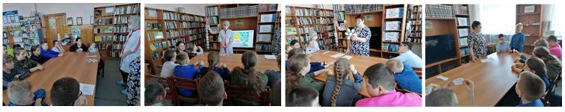
Учащиеся 5 класса были приглашены в сельскую библиотеку на встречу с Тихомировой Н.С., медсестрой Анненковской амбулатории, и провели библиотечный час «В здоровом теле – здоровый дух». Пятиклассникам рассказали о правильном питании, почему нужно соблюдать режим дня и о пользе овощей и фруктов в весеннее время.
